Fecha: 06 de octubre de 2014
Boletín de prensa Nº 1150

RUEDA DE PRENSA ‘BACANO SER BUEN CIUDADANO’

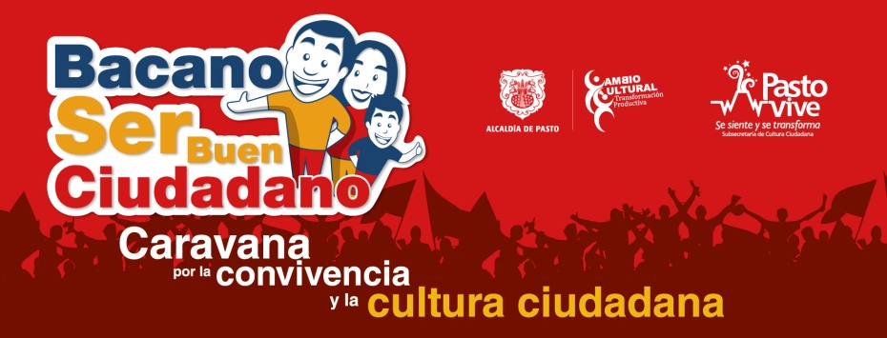

Este martes 07 de octubre a las 9:00 en la Cámara de Comercio, la Alcaldía de Pasto llevará a cabo el lanzamiento de la caravana por la convivencia y la cultura ciudadana denominada ‘Bacano ser buen ciudadano’ que busca destacar y premiar a las personas que con sus acciones son ejemplo a seguir así lo dio a conocer la subsecretaria de Cultura, Magda Cadena Jiménez quien invitó a los medios de comunicación.

La funcionaria informó que la caravana entregará premios en las 12 comunas y tres corregimientos del municipio de Pasto a aquellos habitantes que por ejemplo pagan a tiempo sus servicios públicos, sacan en los horarios establecidos las basuras, entre otras acciones positivas. La primera jornada se realizará el martes 15 de octubre a las 6:00 de la tarde en la comuna 1.

Contacto: Subsecretaria de Cultura Ciudadana, Magda Cadena Jiménez. Celular: 3177982856

LA COMUNA 10 LE JUGÓ A LA PAZ Y SERÁ EJEMPLO DE CONVIVENCIA CIUDADANA

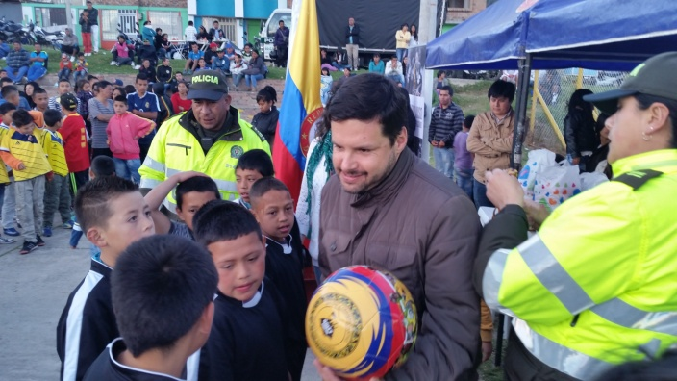

Con un grito que se repitió una y otra vez por la paz, los habitantes de la comuna 10 sellaron el pacto local de paz en el desarrollo de la final del campeonato de fútbol de salón por la convivencia y seguridad ciudadana que en esta oportunidad reunió a 68 equipos en las categorías, preinfantil, infantil, juvenil y categoría libre en representación de 48 barrios de esta parte de la ciudad siendo las mujeres también las principales protagonistas de este encuentro deportivo.

Para el secretario de Gobierno Álvaro José Gomezjurado Garzón, este torneo que duro más de cinco meses sólo tiene una explicación, “que a través del deporte no hay, ni habrá fronteras invisibles que vuelvan a poner en peligro la vida de los niños, niñas, adolescentes y jóvenes de Pasto”.

La comunidad solo quiere ahora que la estigmatización a la que está sometida esta zona del nororiente de la ciudad sea cosa del pasado y darle paso así a una sana convivencia en donde las autoridades de Policía y administrativas, jueguen un papel importante en la promoción de espacios culturales que permita a los jóvenes ocupar el mayor tiempo posible para evitar problemas de alcoholismo y drogadicción.

Gomezjurado Garzón, resaltó el comportamiento de la comunidad y el apoyo de la Policía Nacional así como de distintas entidades de la Alcaldía de Pasto antes, durante y después del torneo de microfútbol por la convivencia y paz del sector. “Estos eventos se extenderán a otras zonas de la ciudad para prevenir enfrentamientos entre los jóvenes y personas adultas”.

Contacto: Secretario de Gobierno, Álvaro José Gomezjurado Garzón. Celular: 3016998027

GANADORES DEL II CONCURSO INTERNACIONAL DE TRÍOS RECIBEN PREMIOS

En las instalaciones del Concejo Municipal se dieron cita los ganadores del Segundo Concurso Internacional de Tríos, Homenaje a San Juan de Pasto, para recibir los premios a los que fueron acreedores en el certamen que contempló las categorías: Profesional - Libre - Alternativa y Veteranos.

Durante el acto protocolario el Secretario (e) de Cultura de Pasto, Gabriel Eduardo Nieva Narváez, destacó la importancia del concurso propuesto e institucionalizado mediante acuerdo municipal por el Concejal Alexander Rassa Bravo. Además dijo que la Administración Municipal y el comité organizador seguirán trabajando arduamente para seguir posicionando el certamen dentro y fuera de Colombia.

Por su parte, el Concejal Rassa Bravo precisó que en total, la bolsa de premios para el concurso entregó 43 millones de pesos y requirió de la gestión de recursos adicionales por el orden de los 125 millones de pesos, invertidos en aspectos como: el pago, tiquetes y desplazamiento de jurados e invitados especiales, organización y logística entre otros. "Sea ésta la oportunidad para agradecer el apoyo del señor alcalde de Pasto, Harold Guerrero López, de la Secretaría de Cultura, empresas y personas que se vincularon en este proceso de exaltación de la cultura musical, pero sobre a los músicos y artistas que creen en este proyecto de crecimiento cultural que va de la mano del propósito de la administración municipal de fomentar la cultura” expresó.

La premiación se entregó de la siguiente manera:

Categoría Profesional
1. Puesto Encantó Trío - 10 millones
2. Puesto Armonía Tres Trío - 7 millones
3. Puesto Trío Libertad - 3 millones
Total entregado 20 millones.

En la Categoría Libre

1. Lugar Trio Contemporáneo - 5 millones de pesos
2. Lugar Artes Trío - 3 millones de pesos
3. Lugar Perla Negra - 2 millones de pesos
Total 10 millones de pesos

Categoría Alternativa
1. Lugar K'lua Trío - 4 millones de pesos
2. Lugar The B.S Trío - 3 millones de pesos
Total 7 millones de pesos

Categoría Veteranos
1. Trío Ídolos - 3 millones de pesos

SOMOS SEMILLA SOMOS CIUDAD, PROGRAMA QUE BUSCA UNA ACTITUD POSITIVA FRENTE A LA TRANSFORMACIÓN

A la par de las obras de infraestructura, Avante desarrolla proyectos que buscan propiciar una cultura ciudadana en torno al nuevo Sistema Estratégico de Transporte Público de Pasajeros. ‘Somos Semilla Somos Ciudad’ es uno de ellos y persigue a través de la música, el teatro y el juego, generar un cambio de actitud en los niños y a través de ellos en las familias frente al cambio que vive nuestra ciudad.

El representante de la Fundación Sonidos de Libertad, Luis Adrián Erazo que coordina el desarrollo del proyecto, aseguró que luego de 8 sesiones de trabajo los niños toman conciencia de la importancia de la transformación que implica una mejor movilidad en Pasto. “Con música, sonidos, juegos y personajes teatrales logramos que el mensaje llegue a los niños. Por ejemplo Don Pésimo que representa a aquellos que todo lo critican y que al finalizar el proyecto cambia su manera de pensar y adquiere el amor por Pasto que deben tener todos los ciudadanos”, explicó.

Rosa Cecilia Bustos, rectora de la IEM Nuestra Señora de Guadalupe del corregimiento de Catambuco, felicitó esta iniciativa de Avante. “Es una estrategia que llega, que es práctica y que cumple su objetivo en la formación de valores en los niños sobre todo en el respeto a la ciudad”, afirmó la educadora.

Contacto: Gerente AVANTE SETP Jorge Hernando Cote Ante. Celular: 3148325653

A TRAVÉS DEL TEATRO BUSCAN CONCIENCIAR SOBRE RESPETO POR ESPACIO PÚBLICO

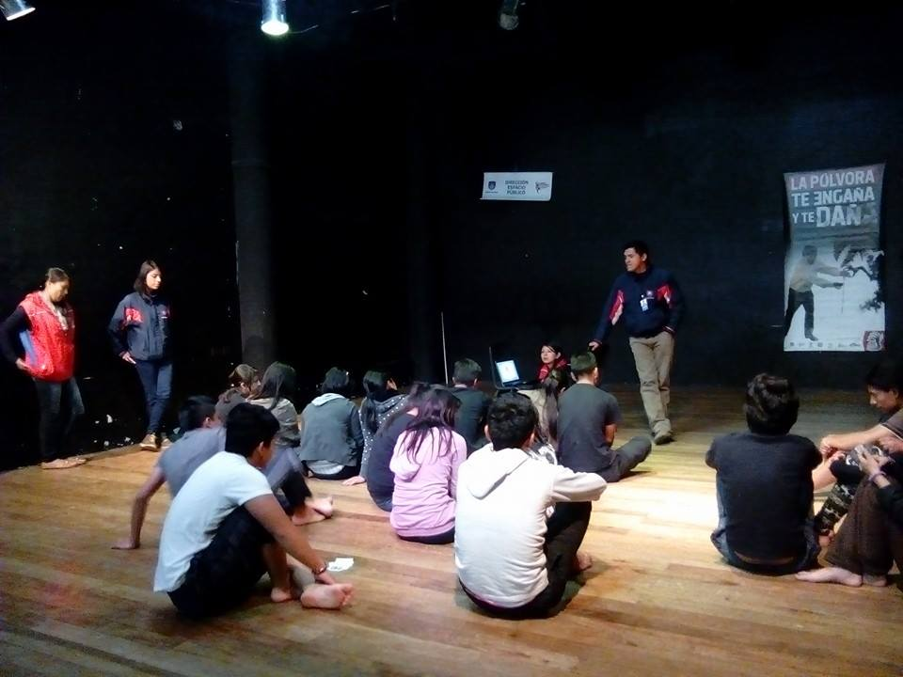

La Dirección de Espacio Público capacitó a los estudiantes de la Universidad de Nariño quienes cursan su crédito de formación humanística ‘Ciudad teatral, esquirlas poéticas de la cotidianidad’, sobre la importancia de los espacios comunes en el desarrollo de la ciudad. El director de la dependencia Álvaro Ramos Pantoja, señaló que durante la jornada se explicó sobre las actividades y funciones que desempeña la entidad dentro de la Alcaldía de Pasto.

“El trabajo con los estudiantes fue interesante ya que a través del teatro podemos mostrarle a la ciudadanía sobre las campañas que realizamos en las calles, con las entidades y demás grupos poblacionales. Esperamos que a través de las representaciones culturales se difunda el respeto por el espacio público”.

Contacto: Director de Espacio Público, Álvaro Ramos Pantoja. Celular: 3155817981

GABINETE MUNICIPAL PARTICIPÓ DE TALLER El ARTE DE GOBERNAR

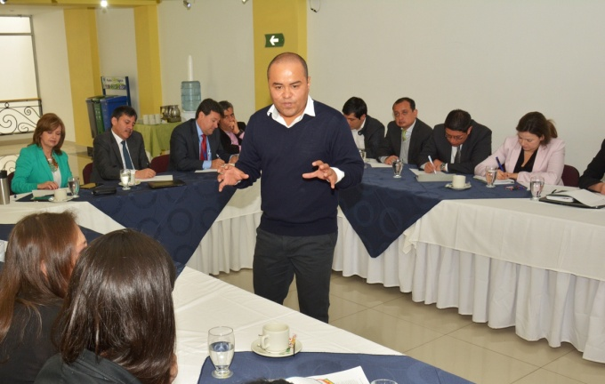

El alcalde Harold Guerrero López y el Gabinete del Gobierno Local participaron del taller ‘El arte de gobernar’ liderado por Bancolombia y que tiene como objetivo intercambiar ideas y experiencias que enmarcadas en un plan estratégico, contribuyan a culminar el periodo de la Administración de forma exitosa.

El Gerente de zona Departamento de Nariño de Bancolombia, Camilo Cervera Villalobos, informó que en el país se está desarrollando 30 talleres dirigidos a los gobiernos locales y departamentales. “Pasto fue escogida gracias a la labor que adelanta el alcalde Harold Guerrero López. Creemos que esta ciudad cumple importantes proyectos y se ve una dinámica interesante, por esta razón se aplicó el taller con un conferencista de amplia experiencia para apoyar su gestión”.

Por su parte, el Alcalde Harold Guerrero López agradeció a Bancolombia por escoger a Pasto para cumplir el taller e indicó que este espacio es de ayuda para complementar la recta final de la Administración. “Fue una jornada constructiva para todo el equipo, quedan muchas reflexiones y los compromisos para continuar trabajando de manera articulada con un mismo propósito y comunicar un solo mensaje”.

Finalmente, el Director de DC Estrategia, Diego Corrales Jiménez, indicó que los gobiernos locales y departamentales se enfrentan a diferentes retos para el cierre de sus administraciones en temas de liderazgo, gerencia y comunicación. “El alcalde de Pasto ha sido reconocido a nivel nacional y ahora como presidente de Asocapitales va a tener una oportunidad importante para que no sólo los ciudadanos de Pasto conozca los que pasa sino también los de otros sectores del país. En la jornada se valora un equipo compacto y un alcalde que sabe a dónde va y que cuenta con un carisma de destacar”.

SECRETARÍA DE GESTIÓN AMBIENTAL RINDE INFORME SOBRE ACUEDUCTOS VEREDALES

La Secretaría de Gestión Ambiental rindió un informe ante el Concejo Municipal sobre los proyectos de acueductos y alcantarillados en el municipio y el proceso multiveredal Santa Bárbara. La secretaria de la dependencia, Miriam Herrera Romo, presentó ante los cabildantes las acciones correspondientes que se adelantan en los 131 acueductos comunitarios y 7 privados, según lo establecido en la Ley 142 de 1994.

“Nuestra responsabilidad es vigilar y velar porque los prestadores estén legalmente constituidos con la ayuda de la Superintendencia de Servicios Públicos, sin embargo, hay acueductos que no poseen cultura de pago y ahorro lo que ha limitado su avance dentro de sus comunidades”, explicó la funcionaria.

El concejal Ramiro Valdemar, resaltó la labor que ejecuta la Alcaldía de Pasto en las veredas de los 17 corregimientos con respecto al servicio de agua e insistió que los sectores que aún no cuentan con un óptimo líquido de calidad, se unan al esfuerzo que realiza la Administración Local para llegar a todos los rincones del municipio.

Contacto: Secretaria de Gestión Ambiental, Miriam Herrera Romo. Celular: 3117146594

SENSIBILIZAN SOBRE ADECUADO MANEJO DE RESIDUOS SÓLIDOS

Dando continuidad a las actividades de sensibilización sobre el adecuado manejo de residuos sólidos, Emas y su programa de Gestión Social continúan llevando información puerta a puerta a sectores residenciales y comerciales de la ciudad.

Usuarios de la calle 16, vendedores informales del parque Infantil y de los barrios Las Américas, Madrigal, Carlos Pizarro, Anganoy, Rosales y Colón, evidenciaron la situación de su sector, comprometiéndose con la empresa a respetar los horarios de recolección de residuos, presentándolos de forma adecuada y debidamente empacados, evitando la generación de puntos críticos sanitarios. Por su parte Emas, realizará un proceso de evaluación y seguimiento en dichos sectores sensibilizados.

De igual manera comerciantes del Centro de Pasto, continúan siendo sensibilizados frente al manejo de residuos generados en este sector de la ciudad, ya que desde el mes de julio, el servicio pasó a ser nocturno. La intervención realizada desde la empresa ha tenido un resultado favorable, por cuanto la respuesta de los residentes y comerciantes es positiva, se han encontrado lugares puntuales donde continúan los usuarios sacando residuos durante el día.

El-Laythy Safa Husein gerente de Emas, recordó que “El servicio de recolección en el centro de Pasto pasó de ser lunes, miércoles y viernes a una frecuencia nocturna, de lunes a sábado a partir de las 7:30 de la noche”.

Contacto: Jefe Oficina Comunicaciones EMAS, Catalina Bucheli. Celular: 3007791661 3176592189

Pasto Transformación Productiva

María Paula Chavarriaga Rosero

Jefe Oficina de Comunicación Social
Alcaldía de Pasto

